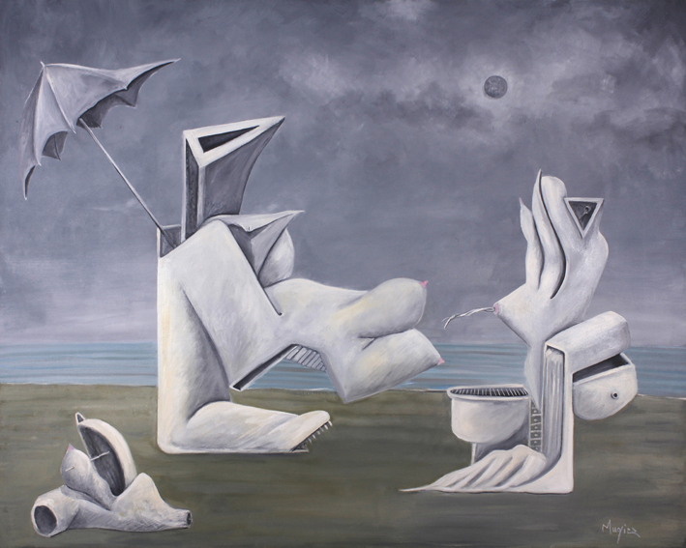

Title: Luna de miel, luna de mar
Author: Manuel Mugica
Year: 1999
Technique: Óleo/tela
Dimensions: 150 x 190 cm

I, the undersigned and author, hereby certify this to be an original artwork.
Io, sottoscritto e autore, certifico che si tratta di un'opera d'arte originale.

Name Surname  Manuel Mugica  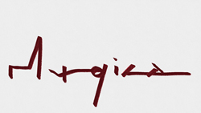  …………………………………………………………… | Date  05/08/2019

